Presseinformation

HUMMEL-Bauprojekt in Denzlingen schreitet voran
Bauantrag für Werkserweiterung in Denzlingen eingereicht

Nach Abschluss der Planungsphase hat die HUMMEL AG den Bauantrag für die Werkserweiterung am Stammsitz Denzlingen eingereicht. Das mit einer Investitionssumme von ca. 35 Mio. Euro veranschlagte Bauprojekt umfasst zwei Neubauten sowie die Ausrüstung des Gesamtwerks mit einer hochmodernen Betriebsstoffrückgewinnung und -aufbereitung. Mit dieser Anlage wird das zur Verarbeitung der Metalle nötige Schmier- und Kühlöl aus der Abluft zurückgewonnen und wieder aufbereitet. Auf diese Weise lassen sich jährlich rund 1.000 Liter Schmieröl einsparen.

In einer der neu errichteten Werkshallen finden nach Fertigstellung im Jahr 2027 die neue Anlage für die galvanische Vernickelung mit ressourcenschonender Wärme- und Abwasserrückgewinnung Platz. Außerdem werden die Dreherei und Fräserei vom bisherigen Standort Waldkirch nach Denzlingen verlagert und in einem modernen Produktionsstandort zentralisiert. Den Baubeginn der 6.500 m² umspannenden Erweiterungsbauten hat die HUMMEL AG für August 2026 geplant.

„Mit der Einreichung des Bauantrags machen wir den nächsten Schritt, um die Produktionsinfrastruktur am Stammsitz Denzlingen nachhaltig zu entwickeln und auf den neuesten Stand zu bringen“, erklärt Markus Biller, Projektleiter der HUMMEL AG. Patrick Kemper, COO/CFO der HUMMEL AG, ergänzt: „Unser Investitionsvorhaben sichert nachhaltig Arbeitsplätze am Standort Deutschland und leistet einen wertvollen Beitrag für die regionale Wirtschaft. Damit steigern wir unsere langfristige Wettbewerbsfähigkeit und fördern das angestrebte internationale Wachstum unseres Unternehmens.“

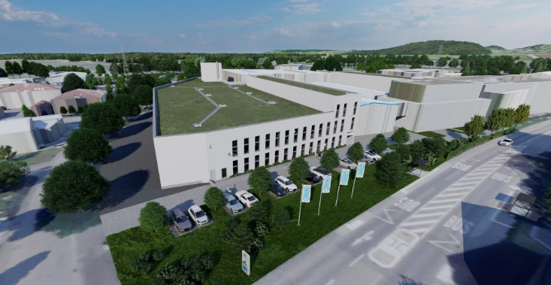
Bild: Die HUMMEL-Werkserweiterung am Stammsitz Denzlingen umfasst zwei Neubauten sowie die Ausrüstung des Gesamtwerks mit einer hochmodernen Betriebsstoffrückgewinnung und -aufbereitung.

(Quelle: HUMMEL AG)

Bilder: | hummel-werkserweiterung_2000.jpg | Zeichen: | 1.578
Dateiname: | 202606018_pm_werkserweiterung.docx | Datum: | 09.06.2026
Tags: | Hummel AG, HUMMEL-Bauprojekt, Denzlingen, Werkserweiterung, Betriebsstoffrückgewinnung, Betriebsstoffaufbereitung, galvanische Vernickelung, Wärmerückgewinnung, Abwasserrückgewinnung, Dreherei, Fräserei, Waldkirch, Markus Biller, Projektleiter, Verbindungstechnik, Komponenten, Rundsteckverbinder, Kabelverschraubungen, Elektrotechnik, Heizungssysteme, Trinkwassersysteme, Hummel-Produktionsstätten

Über Hummel
Die heutige HUMMEL AG entwickelt und produziert seit 1948 innovative Lösungen in der Verbindungstechnik – von hochwertigen Komponenten, Rundsteckverbindern und Kabelverschraubungen für die Elektrotechnik bis hin zu modernem Zubehör für Heizungs- und Trinkwassersysteme. Als international agierender Hersteller verfügt HUMMEL über Produktionsstätten in Deutschland, Frankreich, Italien, Brasilien, China und Indien sowie Vertriebsniederlassungen in China, Indien, Südkorea, Großbritannien und Polen.
Das mittelständische Unternehmen beschäftigt rund 650 Mitarbeitende, darunter 400 Beschäftigte an seinen beiden deutschen Standorten in Denzlingen und Waldkirch. Parallel zur weltweiten Vernetzung legt die HUMMEL AG großen Wert auf lokale Präsenz und Kundennähe durch Ansprechpartner vor Ort und verbindet ihre internationale Expertise mit verlässlichen, ortsnahen Serviceleistungen.
Kontakt:  Hummel AG  Karin Schäuble  Marketing Online/Campaign Manager  Lise-Meitner-Str. 2  79211 Denzlingen  Tel.: +49 7666 91110-175  Fax: +49 7666 91110-9420  E-Mail: K.Schaeuble@hummel.com  Internet: www.hummel.com | gii die Presse-Agentur GmbH  Christburger Straße 41  10405 Berlin  Tel.: +49 30 538 965 - 0  E-Mail: info@gii.de  Internet: www.gii.de

